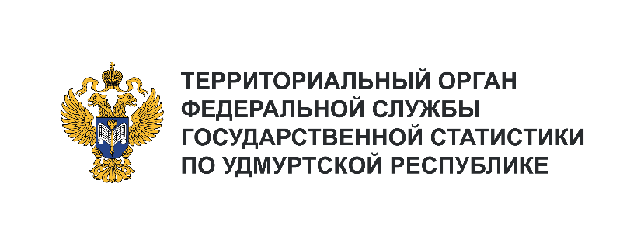**Пресс-служба Удмуртстата**

Телефон: +7 (3412) 69-50-35

e-mail: [18.01.2@](mailto:18.01.2@)rosstat.gov.ru

Информационное сообщение для СМИ

**28 мая 2024, Ижевск**

**О РОЖДАЕМОСТИ В УДМУРТСКОЙ РЕСПУБЛИКЕ**

**В ЯНВАРЕ – МАРТЕ 2024 ГОДА**

По состоянию на 1 января 2024 года численность постоянного населения Удмуртской Республики составляла 1434,6 тыс. человек, в том числе городского – 943,5 тыс. человек, сельского – 491,0 тыс. человек.

За январь – март 2024 года в Удмуртской Республике родилось 2820 детей (на 311 младенцев меньше, чем за тот же период прошлого года). Среди регионов Приволжского федерального округа по уровню рождаемости Удмуртия на пятом месте (7,9 родившихся на 1000 человек населения), уступая лидерство Пермскому краю (8,6‰), Республике Татарстан (8,3‰), Республике Башкортостан и Оренбургской области (по 8,2‰).

По уровню рождаемости среди муниципальных образований Удмуртской Республики лидируют Завьяловский (11,8‰), Якшур-Бодьинский (11,3‰) и Дебёсский (10,5‰) районы.

За 1 квартал 2024 года составлено 1238 записей о заключении брака, что на 28 браков меньше, чем в январе – марте прошлого года. Число актовых записей о расторжении брака на 161 больше прошлогоднего и составило 1535 записей.